( дети под музыку входят в зал.)
МБДОУ детский сад № 6 Г.Кропоткин
Празднование Масленицы!!! 2014год

Хозяюшка: Здравствуйте, гости дорогие! Я Хозяюшка, с Масленицой Вас! Как говорили в старину, пора по горам покататься, в блинах поваляться, сердцем потешиться. Милости просим, будьте как дома, вся территория вам знакома. Русскую масленицу праздновать нужно Весело! Шумно! Здорово! Дружно!
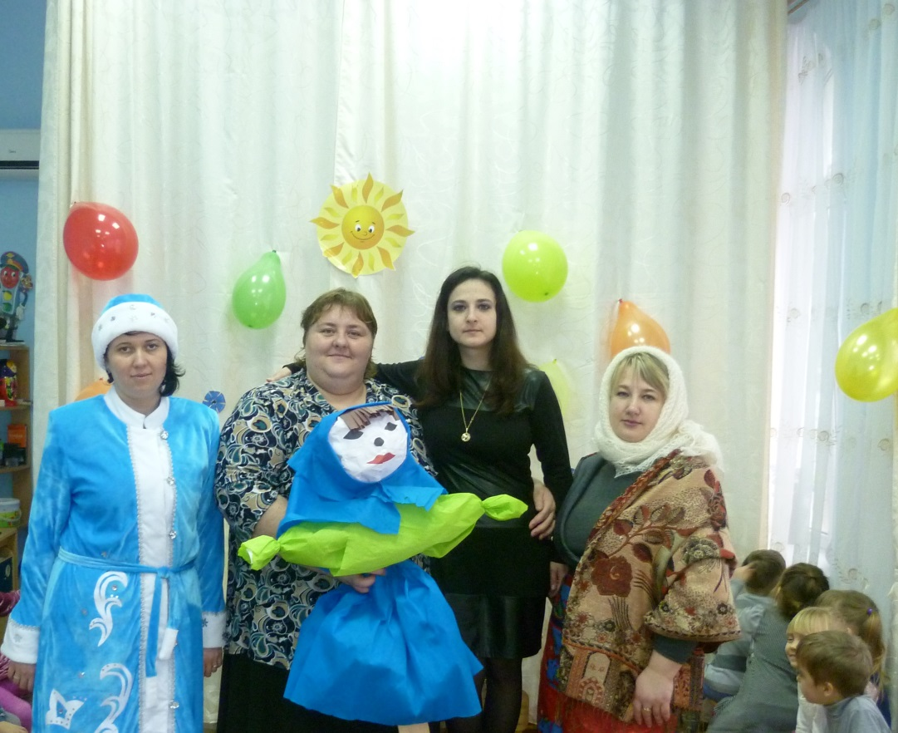
Масленицу встречаем, Зиму провожаем, Весну- Красну завлекаем!
В дни Масленицы угощали люди друг друга вкусными блинами, веселились от души, а самое главное - просили друг у друга прощение за нанесенные обиды! Все это проходило весело и шумно. Становись в хоровод.
Хлоп тебе , да хлоп тебе.

Хоз. Как при сказочном царе, да при горохе, Весь народ честной шел веселою гурьбой веселится и играть Масленицу величать!
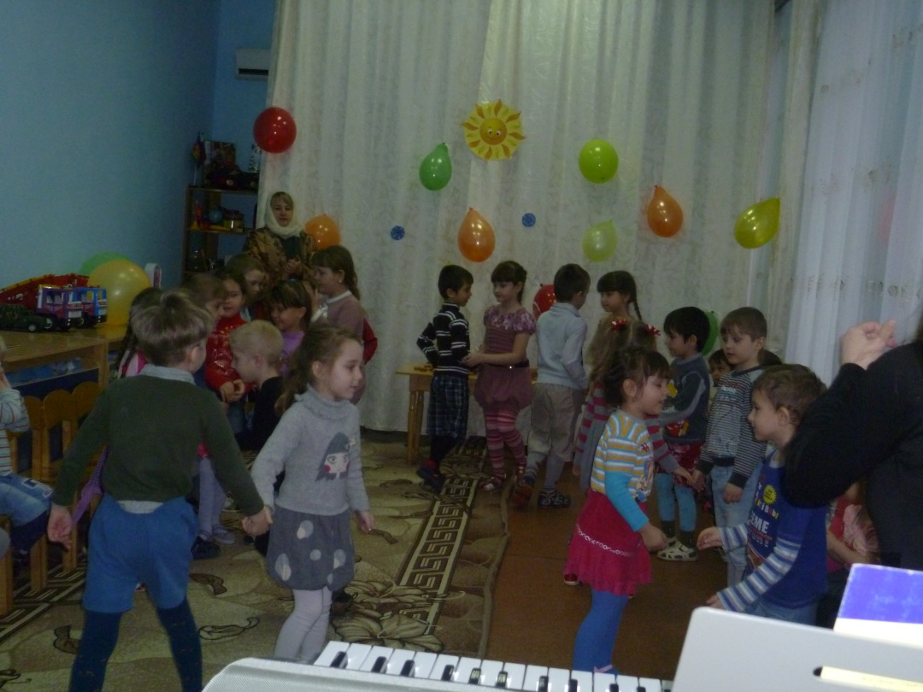
Дети ( поют Закличку на мотив « Я на горку шла» )
Э-ЭХ, Масленица, душа ясная. В гости мы тебя зовем поиграем и споем!
Хоз. А вы знаете , ребята, что с февраля по март празднуют масленицу. Целую неделю!
И каждый день этой недели – особенный. Отмечают его по разному! Поют , играют, угощают друг друга блинами теплыми, румяными, такими же как Солнышко, да тетушку Масленицу в гости зовут! Сейчас и мы с вами позовем Масленицу Тётушку Авдоттьюшку!
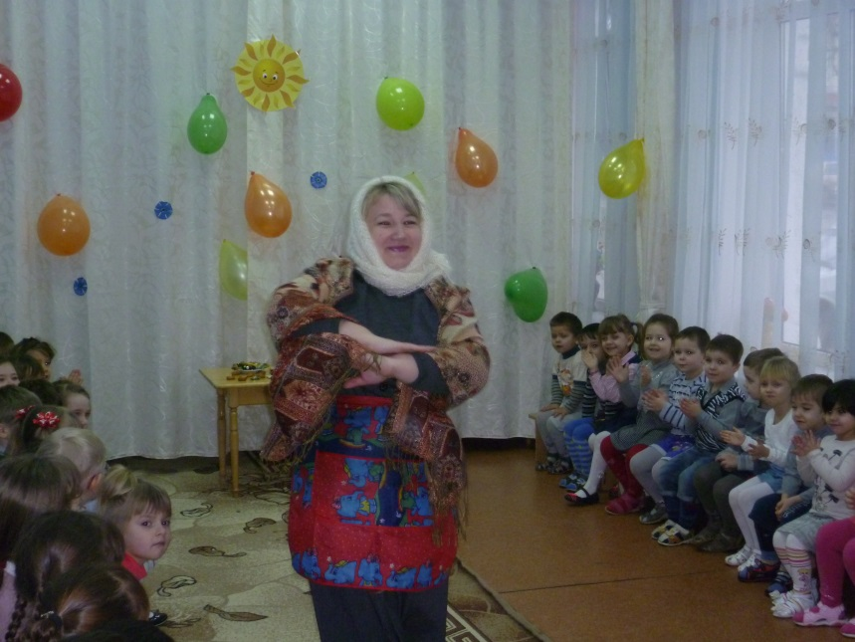
Появляется Зима
Зима. Здравствуйте, ребята! А вот и я ! А что это вы тут собрались? Секрет какой?
Хоз. Праздник у нас! Масленица! Ждем тётушку Авдотью в гости.
А ты кто?
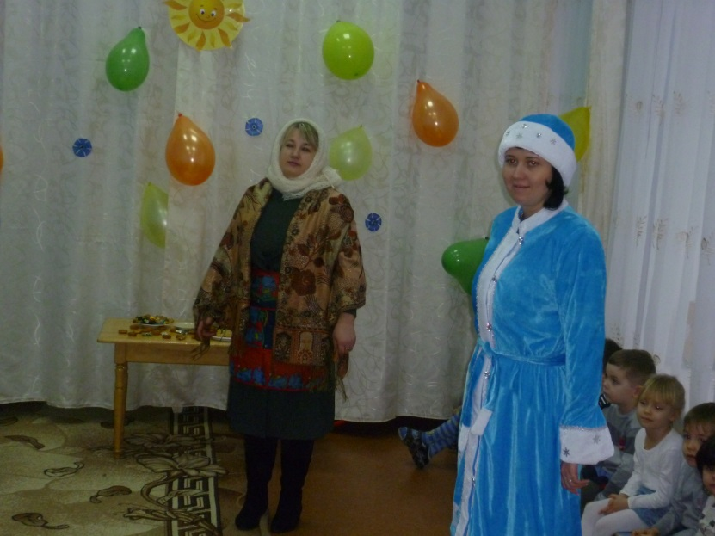
Зима. А я Зима- зимушка. Ну неужели я вам уже надоела
и вы хотите от меня избавиться? Вот я не хочу уходить , а Масленица тётушка Авдотьюшка Ваша подождет и ничего с ней не Будет.
Хоз. Было время мы и тебя ждали с радостью, а теперь черед и Весны- Красны.
Зима. Ну тогда по традиции вы должны проводить меня с песнями да танцами.
Хоз. Становись- ка народ « Парная полька»
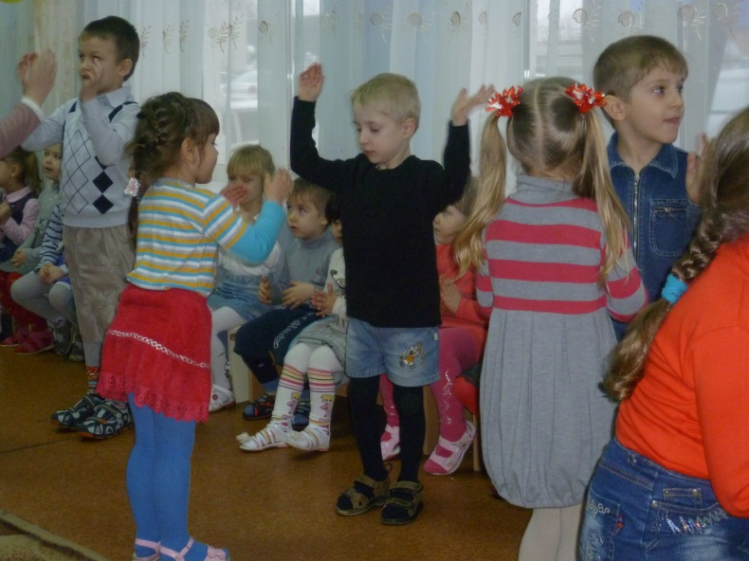
Хоз. Мы расскажем о масленой неделе. Каждый день имеет свое значение.
Первый день - называется Встреча Масленицы. В этот день Масленицу встречали, да в игры играли.
Зима. А второй день масленицы назывался - Заигрыш!
В этот день устраивали кулачные бои, катались на санях, лошадях.
Хоз. Вот и мы сейчас устроим настоящие бои, только бои у нас будут с подушками.
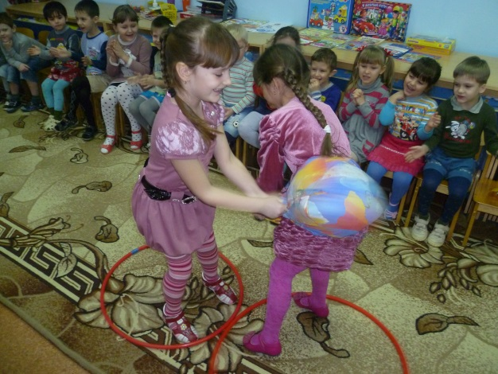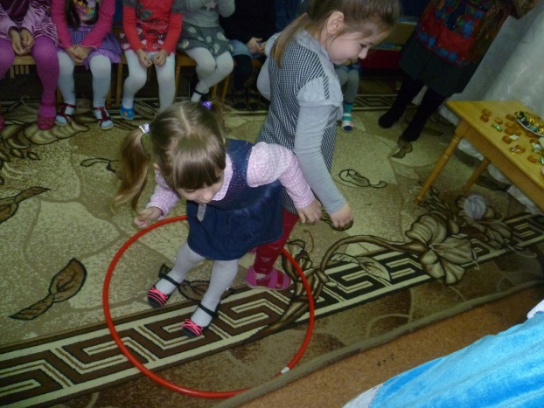
Игра «Бои с подушками» ( скамейка подушки, кто собьет)
Игра «Кто сильней» ( в Обруч. Спиной друг к другу, кто кого выпихнет)
Зима. Вот наступает черед третьего дня Масленицы. Он называется Лакомка. В эти дни на особом счету были зятья. Они ходили к теще на блины угощались, лакомились.
Игра –эстафета перенеси блины
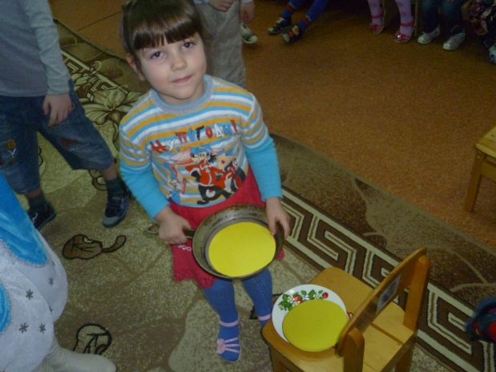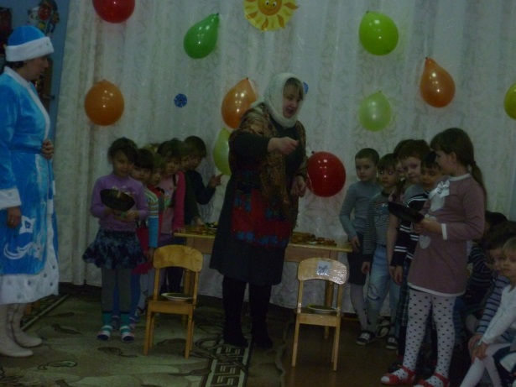
Хоз. Ну , а четвертый день. Разгуляй, начало Широкой Масленицы. Все собирались строили из снега фигуры, дома, катались на санях, играли в снежки.

Игра в снежки ( ср.гр.)
Частушки про пироги( девочки ст. и под.гр.)
Хоз. Вот у нас уж пятый день—Тёщины вечерки, а шестой день- Золовкины посиделки. В эти дни приглашали в гости родных и близких, отдыхали вместе, судачили.
Сейчас и мы отдохнем, наши ножки разомнем.
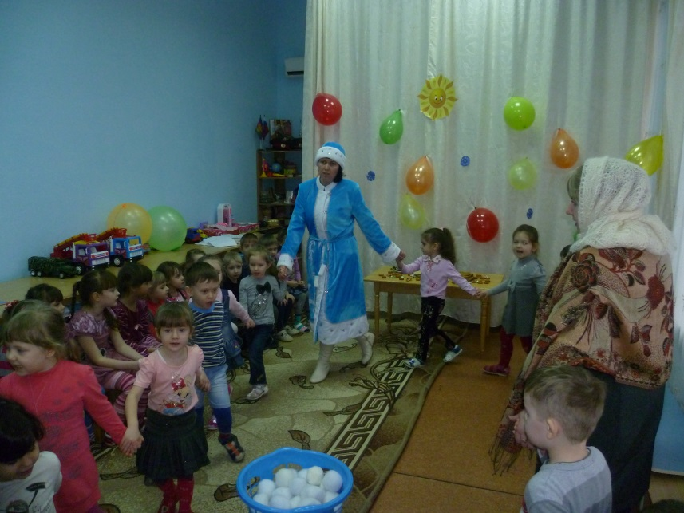
Шел козел парами под музыку.
Зима. Вот смотрю я на вас, все такие красивые, румяные, веселые. Ой, деньки мои денечки, пролетели не догнать, и себя мне не узнать, сонная да вялая.
Хоз. Я скажу тебе, зима- подруга, нужно делать физкультуру
Зима. Ты права, займусь пожалуй.
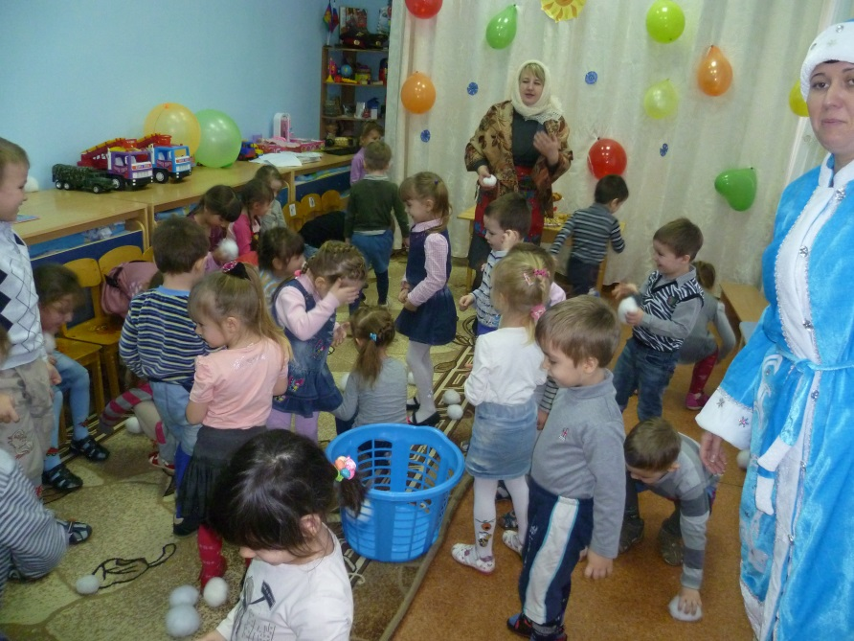

На зарядку становись!
Зима. Прям взбодрили вы меня.
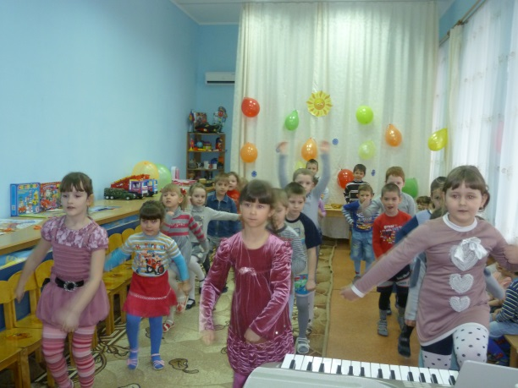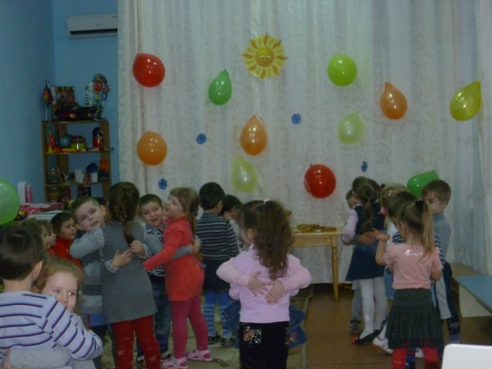

Хоз. Масленичная неделя по традиции завершается прощенным воскресеньем: « Чтобы не было недуга, мы простим сейчас друг друга»
В этот день на Руси все просят прощения друг у дружки. Так давайте все попросим друг у друга прощения. И главное здесь не в словах, а чтоб от сердца, от души шло!
« Ты прости, прости, прости, свою обиду отпусти. Ты не ссорься, не дерись, не сердись, а помирись» Танец «Помирись…»
Зима. Спасибо вам ребята, за танцы, шутки, веселье. От меня вот подарок ( чучело).
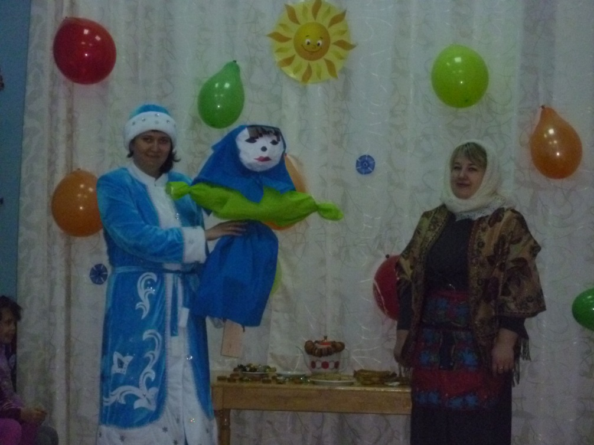
Хоз. Вот и перелистали мы с вами все семь дней масленичной недели и по обычаю « Чучело» Масленицы надо сжечь, чтобы год был счастливым и богатым. Я приглашаю всех на улицу на угощение.
